Kedves Versenyző: Egyes feladatokban nem szerepelnek konkrét előírások (pl. betűk mérete, behúzás mértéke, oszlopszélességek stb.), csupán mintaképet kaptok. Ebben az esetben nem kell lemérni pontosan a mintául kapott dokumentumokat. Azaz pl. a mintában különböző méretű betűk a megoldásban is különböző méretűek legyenek; ha a mintában volt, akkor legyen valamilyen behúzást, a táblázat oszlopai olyan szélességűek legyenek, hogy a fejlécszövegeket ne kelljen megtörni stb.
Alapbeállítások: ahol a feladat szövege nem mond mást, ott a lapméret A4, a margók egységesen 2,5 cm-esek, a betűméret 12 pontos, a betűtípus Times New Roman.
1. feladat: Szövegszerkesztés – Lószínek (35 pont)
Készítsd el a mellékelt mintának megfelelően a lovak szőrszínéről szóló kétoldalas dokumentumot (színek.doc)! A mintáról le nem olvasható feladatok:
A margók 2 cm-esek. A fejlécszöveg vörös színű, ritkított. A szőrszínek neve barna, RGB kódja=(153,51,0). A képek szélessége egységesen 5 cm.
Használható állományok: színek.txt, valamint sok jpg file, a nevük alapján megtalálható (pl. a fekete ló képe a fekete.jpg állományban van).
2. feladat: Szövegszerkesztés – Öröklődés (35 pont)
Készítsd el a mellékelt mintának megfelelően a lovak színének öröklődéséről szóló négyoldalas dokumentumot (öröklődés.doc)! A mintáról le nem olvasható feladatok:
A lapok függőlegesen középre igazítottak. A szükséges képek közül csak az egyiket találod meg, a másikat neked kell előállítanod! Ha a mintán látható oldalszegélyben szereplő képet nem találod, helyette más képet is alkalmazhatsz lapkeretnek. A harmadik oldal lábjegyzetét színes vonal választja el a szövegtől.
Használható állományok: öröklődés.txt, táblázatok.doc, valamint a lovak.jpg.
3. feladat: Szövegszerkesztés – Tudja-e? (10 pont)
Készítsd el a mellékelt minta alapján a lovakról szóló érdekességeket tartalmazó kétoldalas dokumentumot (tudja.doc)! A mintáról le nem olvasható jellemzők:
A dokumentumnak kéthasábosnak kell lenni, bárhova új bekezdést beszúrva is jól kell kinéznie! A szöveg 12 pontos betűkkel készült, de a felsorolásjelnek használt kép 16 pontos betűkhöz illő méretű.
Használható állományok: tudja.txt, lovak.jpg, fesztykörkép.jpg, bélyeg1… bélyeg4.jpg.
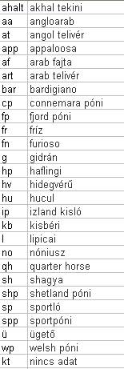
4. feladat: Jász-Nagykun-Szolnok megye (26 pont)
A mellékletek között található fajta.htm és Jász-Nagykun-Szolnok. htm fájl a http://www.mllsz.hu/ honlapról származik, és a Magyar Lótenyésztő és Lovas Szervezetek Szövetségének fajtakódjait és Jász-Nagykun-Szolnok megyei ménnyilvántartását mutatja. Hozd létre ezek alapján a lovak.xls munkafüzetet! Ennek Jász-Nagykun-Szolnok munkalapján tüntesd föl a lovakra vonatkozó adatokat, a fajtakódok munkalapon pedig, két egymás melletti oszlopban a fajtakódokat és a fajtaneveket! Sajnos, a honlap készítői elkövettek egy hibát: a „kt” kódhoz tartozó fajtanevet elfelejtették föltüntetni. Vedd föl ezt is a táblázatod utolsó sorába, fajtanév helyett a „nincs adat” szöveg jelenjen meg!
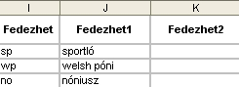
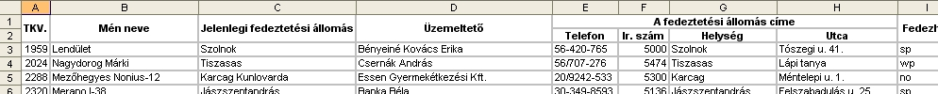
Egy mén legfeljebb kétféle fajtát fedezhet. A Jász-Nagykun-Szolnok munkalapon az I oszlopban láthatod ezek fajtakódját, két fajtakód esetén vesszővel elválasztva. Jelenítsd meg a fajták teljes nevét is: egyetlen függvénnyel írd ki J-ben a kódhoz tartozó fajta teljes nevét (ha második kód is van, akkor ez értelemszerűen az első kódot jelenti)! A K oszlopot ugyancsak egyetlen függvénnyel töltsd ki a második fajtakód szerint; ahol csak egy kód volt, ott a függvény szolgáltasson üres cellát! A megoldást úgy kell elkészítened, hogy ha egy lónál megváltozik a kódok száma vagy bármelyik kód értéke, akkor ez a változás a J és a K oszlopban azonnal jelentkezzék! Ügyelj arra is, hogy a véletlenül vagy figyelmetlenségből a kódok elé-mögé kerülő szóközök ne befolyásolják a helyes működést! Használd mintaként a kódok.jpg, a jnk1.jpg és a jnk2.jpg ábrát!
5. feladat: Furioso-mének (20 pont)
A 2005.doc és a 2006.doc állományok a Furioso-North Star Lótenyésztő Országos Egyesület által engedélyezett mének 2005-ös és 2006-os adatait tartalmazzák. Hozd létre ezek alapján az azonos szerkezetű 2005 és 2006 munkalapokat! A törzskönyvi szám (tkv) nélküli adatok eleve megbízhatatlanok, ezért ezeket távolítsd el a táblázatból!
Mivel jelenleg is a 2006-os táblázat a legfrissebb, a kancatartó gazdának nagyon körültekintően meg kell vizsgálnia, hogy a fedező ménnel kapcsolatban minden rendben van-e. Ennek elősegítésére emeld ki piros színnel a 2006-os munkalapon az összes olyan adatot, amely az előző év óta megváltozott, a tavaly óta változatlan értékek pedig zöld színnel jelenjenek meg! Ebben a feladatban kivételesen használhatsz segédcellákat is a 2006 munkalapon, de csak úgy, hogy ha az adatok bármelyike utólag módosul, akkor a színezés automatikusan kövesse a változásokat.
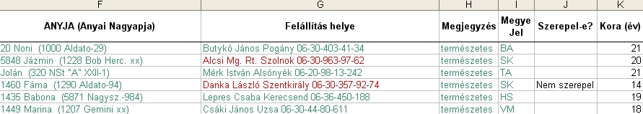
Függvény segítségével ellenőrizd, hogy a Jász-Nagykun-Szolnok megyei mének mindegyike szerepel-e a Jász-Nagykun-Szolnok lapon! Ha egy mén nem szerepel, akkor az ő sorában, a J oszlopban jelenjen meg a „Nem szerepel” szöveg, minden más esetben viszont hagyd üresen a cellát! A formázáshoz mintaként szolgál a 2006.jpg kép:
6. feladat: Kimutatás (14 pont)
A 2006-os munkalapon, a K oszlopban fejezd ki a lovak életkorát években egy olyan függvénnyel, amely a mindenkori dátum alapján számol! Készíts egy kimutatást megyénként és színenként a mének átlagéletkoráról a Kimutatás munkalapra; a megyék soronként, a színek oszloponként jelenjenek meg, az átlagéletkorokat egész években, tizedesjegyek nélkül, a mértékegységgel együtt írd ki! Készíts erről a kimutatásról egy 3D-s oszlopdiagramot a Diagram munkalapra! Fordítsd úgy a diagramot, hogy minél többet lássunk belőle, és próbáld az egyes adatsorokat a lovak színéhez hasonlóra színezni! Mintaként használd a diagram.jpg képet!
7. feladat: Rajzolás – fehér jegyek (10 pont)
Az alábbi képnek megfelelően készítsd el tablót (jegyek.bmp), amely a lovak fehér jegyeit mutatja be! A rajzolas könyvtárban megtalálod a lovak képeit. Próbáld a mintát minél jobban lemásolni!
Ügyelj arra, hogy mindegyik ló jobbra nézzen, és a képen látható sorrendben szerepeljen!
Mindegyik kép alatt a neki megfelelő szöveget kell elhelyezned (hóka, csillag, orrfolt, orrcsík, lámpás), dőlt betűkkel. A szövegeknél talpnélküli betűtípust használj! A kép 410x410 képpont méretű, fehér háttérrel. A kép szegélye, és a szöveg színe is sötétbarna.
A szegély belső sarkait a képnek megfelelően le kell kerekítened. A fehér jegyek szöveg olyan ellipszisben legyen elhelyezve, amelynek kitöltése világosszürke, körvonala sötétbarna.
A lampas nevű képről hiányzik a ló fülének egy részlete, ezt a hibát is ki kell javítanod, vagyis meg kell rajzolnod a hiányzó részt.
Elérhető összpontszám: 150 pont + 50 pont az 1. fordulóból
Beadandó állományok: színek.doc, öröklődés.doc, tudja.doc, lovak.xls, jegyek.bmp
A file-név kiegészítők szoftverfüggőek lehetnek, ha a fentiek nincsenek, akkor az adott szoftverben alapértelmezettet kell használni!

